  - МИНИСТЕРСТВО НАУКИ И ОБРАЗОВАНИЯ РОССИЙСКОЙ ФЕДЕРАЦИИ
Федеральное государственное учреждение высшего образования
«Российский экономический университет имени Г.В. Плеханова
МОСКОВСКИЙ ПРИБОРОСТРОИТЕЛЬНЫЙ ТЕХНИКУМ

Специальность: 09.02.07 Информационные системы и программирование
Квалификация: программист

ОТЧЁТ
ПО ПРАКТИЧЕСКОЙ РАБОТЕ №10
Тема: NAT
«КОМПЬЮТЕРНЫЕ СЕТИ»

Листов:

Выполнил студент  группы П-8-24  Брагин Назар Андреевич  «__20__»__марта__2026 года | Проверил преподаватель  _____________Д.В.Серяк «_20_»__марта__2026 года

Москва 2026

Цель работы:
1. Изучить технологию Network Address Translation (NAT).
2. Настроить перегруженный NAT (NAT Overload / PAT).
3. Обеспечить выход устройств с частными IP-адресами в внешнюю сеть.
Ход работы:
Основная сеть:
Была собрана сеть, состоящая из двух роутеров, коммутатора, нескольких компьютеров и двух серверов. Компьютеры PC0–PC2 и Server0 подключены к Switch0, Router0 и Router1 соединены между собой, а Server1 подключён к Router1.
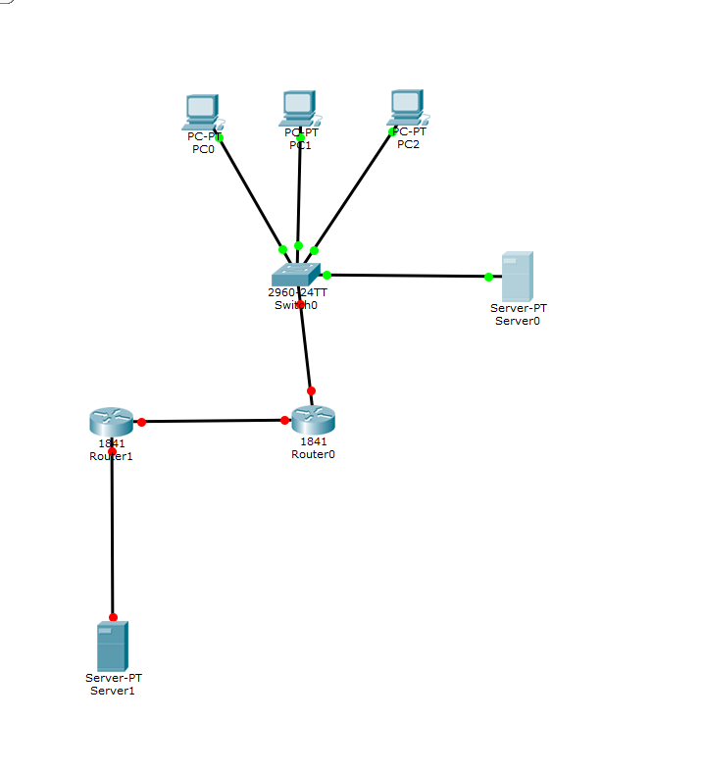
Рисунок 1 – Топология сети

Настройка Switch0
На коммутаторе были настроены VLAN’ы и режимы портов:
- Порты для компьютеров PC0–PC2 настроены в режим access и отнесены к VLAN 2.
- Порт для Server0 отнесён к VLAN 3.
- Порт, ведущий к Router0, настроен в режим trunk с разрешением VLAN 2 и 3.
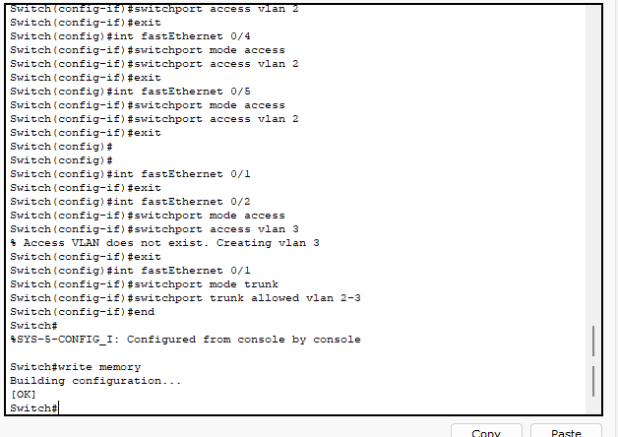
Рисунок 2 – Настройка Switch0

Настройка Router0
На роутере были созданы субинтерфейсы:
- FastEthernet 0/1.2 — VLAN 2 (192.168.2.1/24)
- FastEthernet 0/1.3 — VLAN 3 (192.168.3.1/24)
Также был настроен физический интерфейс FastEthernet 0/0 для подключения к Router1.
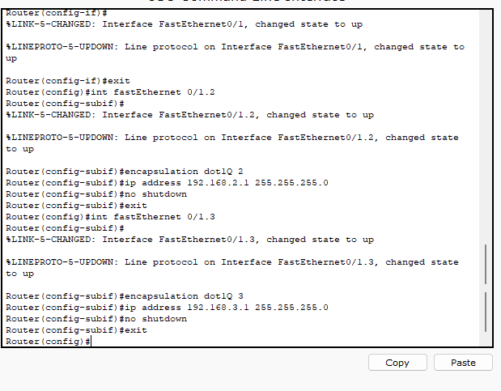
Рисунок 3 – Настройка субинтерфейсов Router0

Настройка Router1
На внешнем роутере были прописаны IP-адреса на интерфейсах:
- FastEthernet 0/0 — 213.234.10.1
- FastEthernet 0/1 — 213.234.20.1

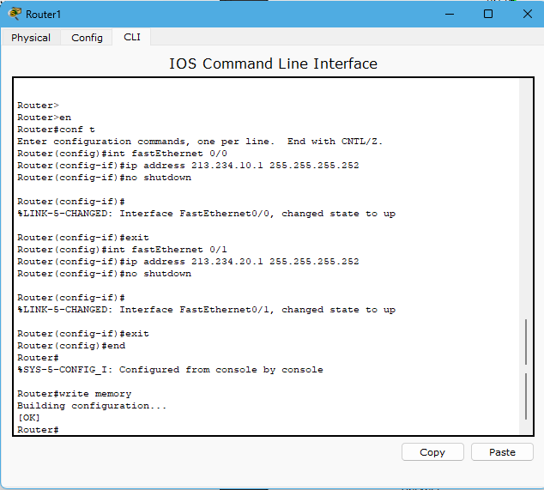
Рисунок 4 – Настройка Router1

Настройка NAT на Router0
Были выполнены следующие действия:
- Назначены роли интерфейсов (inside/outside);
- Создан стандартный список доступа FOR-NAT, разрешающий трафик из внутренних сетей 192.168.2.0/24 и 192.168.3.0/24;
- Настроен перегруженный NAT (overload) с использованием интерфейса FastEthernet 0/0.
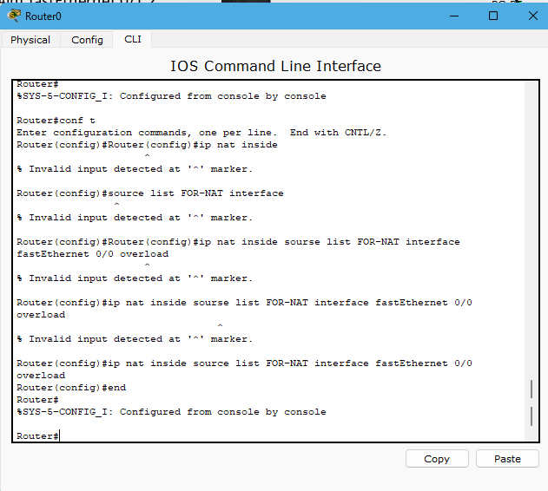
Рисунок 5 – Настройка NAT

Настройка устройств
На компьютерах PC0–PC2 и серверах были заданы соответствующие IP-адреса. На Router0 был добавлен статический маршрут по умолчанию.
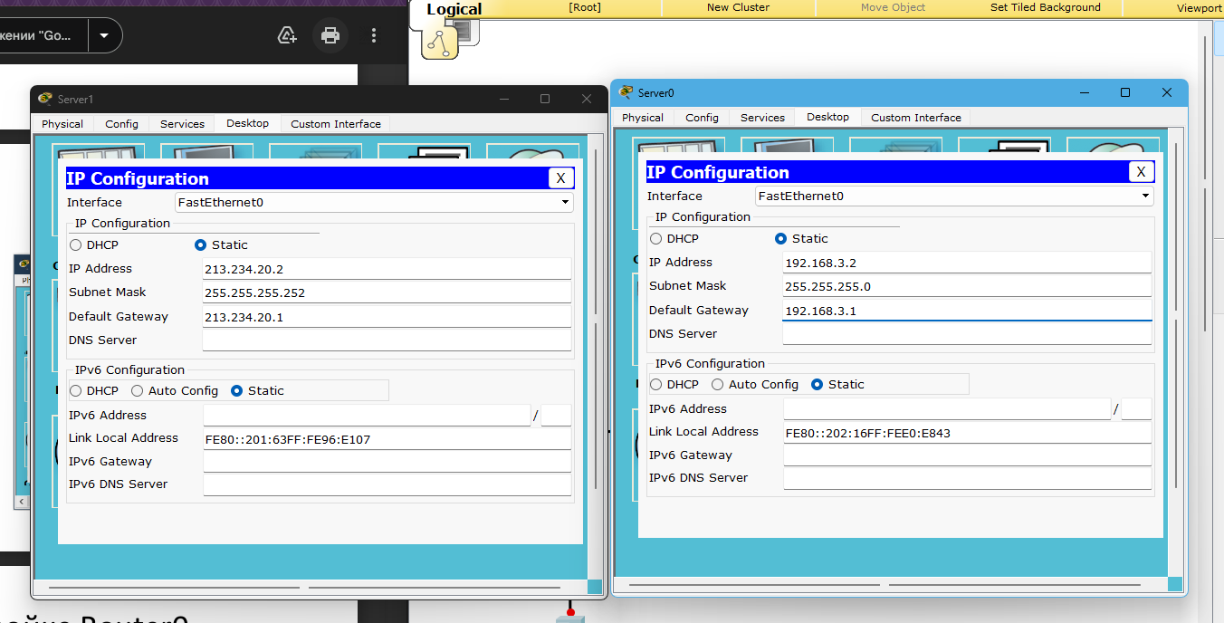
Рисунок 6 - настройка серверов
Проверка работоспособности
Была проведена проверка связи:
- Пинг с компьютеров внутренней сети до Server1 (внешний сервер);
- Пинг на роутер.
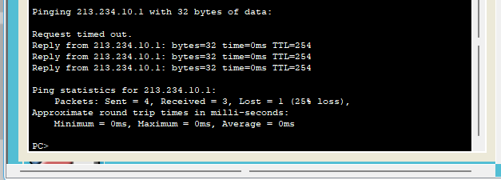
Рисунок 6 – Пинг
Вывод: в ходе практической работы был изучен принцип работы технологии Network Address Translation.

